Fișă de lucru
Prof.înv. preșc: TIVADAR MIRELA
G.P.P. NR.2 ,,RAFINĂRIE”
SUPLACU DE BARCĂU ; JUD..BIHOR

- Scrie pe etichetă atâtea liniuțe câte animale polare sunt în cercuri.
- Unește cu o linie cifra cu mulțimea de obiecte corespunzătoare.
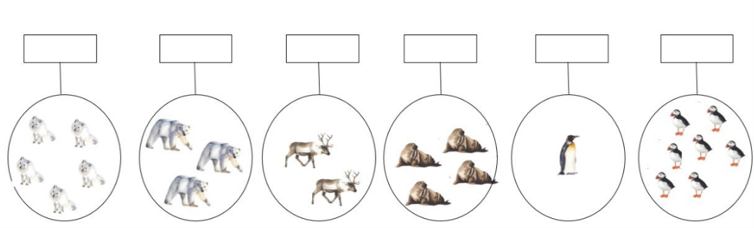
- Colorează de jos în sus atâtea pătrățele câte îți arată cifra.
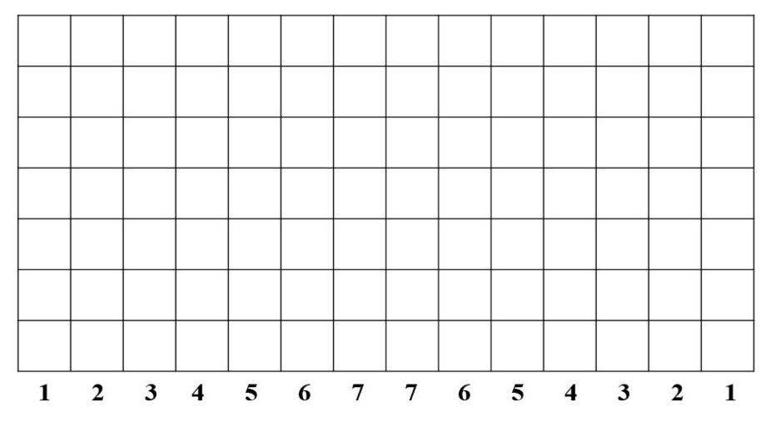

4. Colorează căciulițele celui de-al 2-lea si al 5-lea pinguin.
5. Încercuiește cel de-al 4-lea și al 7-lea pinguin.

